
SEZIONE DI RAVASCLETTO

09/10/11 agosto escursione sentiero delle OROBIE
e ascensione pizzo COCA (m 3.050)

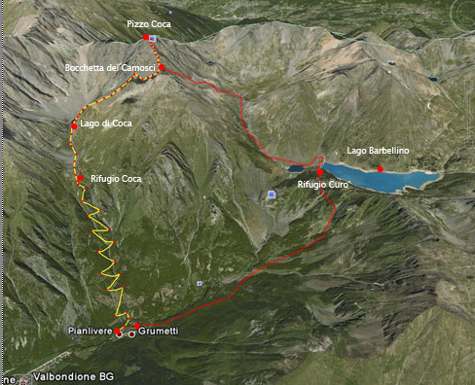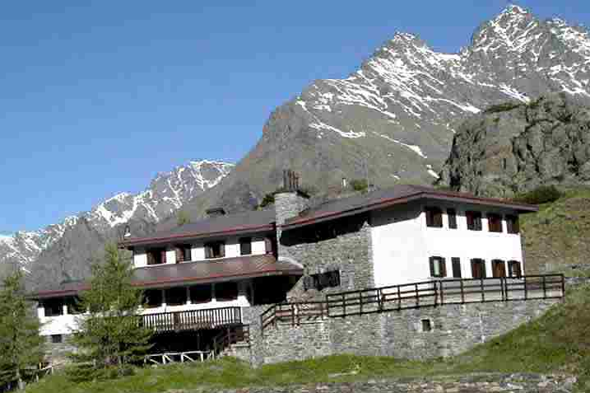
Rifugio Curò

Programma:
Ritrovo e partenza
- Paularo p.zza Nascinbeni ore 6:30
- Sutrio pizzeria ore 7:00
- Piano d’Arta ore 7:15
- Tolmezzo sede CAI ore 7:30
Rientro: lunedì 11 in serata

Costo gita: 150.00 € comprende: trasporto in pulman, pernottamento con mezza pensione ai rifugi Curò e Coca, pranzo al sacco di sabato e lunedì

Attrezzatura ed itinerario riferimento libretto escursioni CAI 2014
(kit completo da ferrata per percorso A e da trekking per percorso B)

Iscrizioni e prenotazioni (entro 1 agosto)
- 0433 66018 pace alpina Ravascletto
- 348 6102376 Bepi
e-mail: cairavascletto@tiscali.it 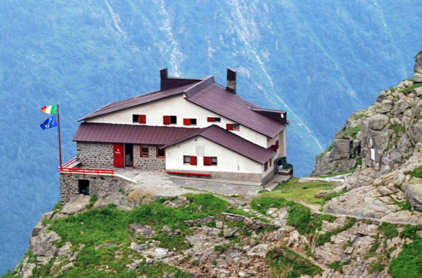
rifugio Coca

